Nyhetsbrev april
Vårt förra nyhetsbrev avslutades med information om det nya uppdraget Tjänsteinnovation i Karlslund som tagit fram tillsammans med stadsledningskontoret i Landskrona Stad och tangerar stadens folkhälsoarbete. FINSAM-uppdraget syftar till att i högre utsträckning få med medborgarnas och stadens medarbetares behov och synpunkter i förbättringsarbetet och att göra detta genom ett tjänstelogiskt arbetssätt - att gå ut och fråga.
Nu är äntligen Lina på plats som ska leda arbetet med att gå och lyssna in behoven – hon presenterar sig själv så här:
Namn: Lina Jensen (45 år)
Titel: Folkhälsovetare
Bor: Dalby tillsammans med två katter, två ”barn” (16 och 19 år) och en man.
Fritidssysselsättning: Gruppträningsinstruktör (yoga, styrka och spinning)

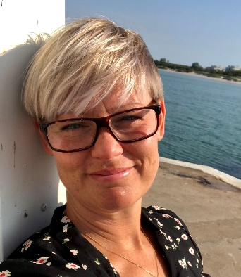

Lite om Lina
Genom hela mitt yrkesverksamma liv har jag på ett eller annat sätt arbetat med människors hälsa och välmående. Jag har över tjugo års arbetslivserfarenhet från hälso- och sjukvården, där jag till största del av min karriär arbetade som undersköterska inom intensivvården på Lunds universitetssjukhus. Det var ett fartfyllt, utmanade och givande arbete som bidragit till många lärdomar och erfarenheter som jag idag värderar högt. Efter en lång karriär av att vårda, lindra och behandla kände jag dock att jag ville gör något mer än att bara ”plåstra om”.
Med förhoppningen om att jag i stället skulle kunna göra något åt den ohälsa som jag dagligen mötte beslutade jag mig för att läsa folkhälsovetenskapligt program på Högskolan i Kristianstad. Utbildningen var oerhört rolig och gav mig ett nytt, breddat hälsoperspektiv – från att vårda till att förebygga och främja en jämlik folkhälsa. Under utbildningen fick jag möjlighet att genomföra min verksamhetsförlagda utbildningsdel på PART - Preventivt Arbete Tillsammans - i Helsingborg och sedan drygt ett år tillbaka har jag min anställning där. På PART har jag både arbetat med samordnande uppdrag kopplat till H22 och haft projektledande uppdrag med förankring i tjänsteinnovation.
Från och med april lånas jag ut från PART för att arbeta inom Finsam och Landskrona stad med uppdraget ”Tjänsteinnovation i Karlslund”. Jag ser mycket fram emot att få lära känna Finsam och Landskrona stad och det ska bli oerhört roligt och spännande att få arbeta både med folkhälsa och tjänsteinnovation.
I uppdraget kommer jag just utforska och pröva ett tjänsteinnovativt arbetssätt med involvering av medborgare, medarbetare och andra aktörer i Karlslund för att få en bild av hur man ser på folkhälsa i området. De upptäckter som görs kommer att tillföra kunskap till stadens folkhälsoarbete samt det utvecklingsarbete som redan är påbörjat i Karlslund.
Varmt välkommen Lina!
/Martina Bach
Förbundschef FINSAM Landskrona Svalöv

